班级动态(5.26）
一、晨间来园基本情况
来园人数：应到24人，实到22人，今天有2位小朋友请假。来园时孩子们更有礼貌了，能大声和老师打招呼，也能关注到签到台，对照好相应的雪花片颜色进行签到。孩子们自主吃完点心后便开始了短暂的桌面游戏。

- 端午游园活动
端午佳节，粽香四溢，为传承与弘扬中华传统文化，营造浓厚节日氛围，我们精心筹备了一场精彩纷呈的端午游园活动。无论是想沉浸式体验传统习俗，还是与家人朋友共度欢乐时光，这里都将为你带来难忘的节日记忆！
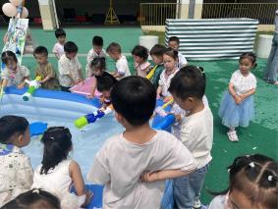 | 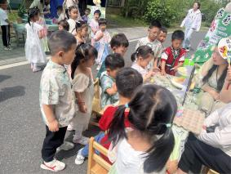 | 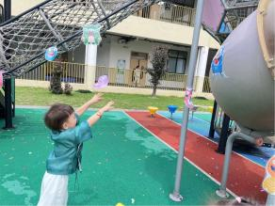 | 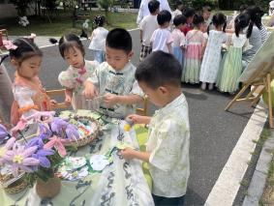
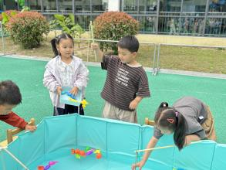 | 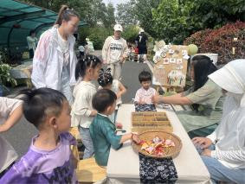 | 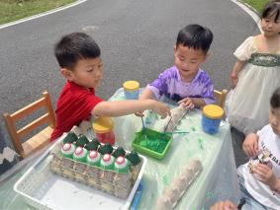 | 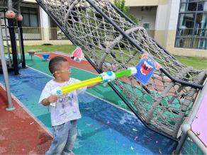
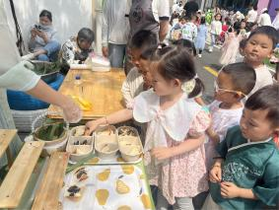 | 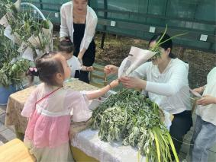 | 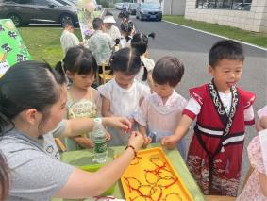 | 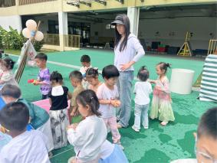
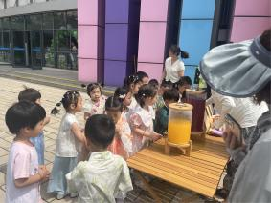 | 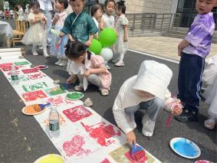 | 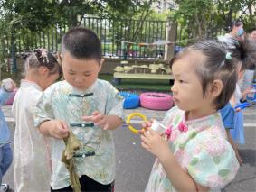 | 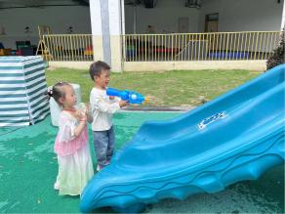

三、家园联系
1.请家长检查孩子的手指甲，及时修剪。
2.请大家及时关注“一起长大”app的消息发布。

